Tiết PPCT 3.

Chủ đề 1: CHỮ CÁCH ĐIỆU TRONG ĐỜI SỐNG
TIẾT 3 - BÀI 2: LOGO DẠNG CHỮ
( Thời lượng 2 Tiết)
III. TIẾN TRÌNH DẠY HỌC:
Dự kiến kế hoạch dạy học:
- Tiết 1: Phần khởi động và mục 1. Khám phá hình thức logo dạng chữ”
Mục 2: Cách thiết kế logo tên lớp”
Mục 3: Thiết kế logo tên lớp
- Tiết 2: Mục 3(TT) và 4. Trưng bày sản phẩm và chia sẻ - (nhiệm vụ1,2)

1. Ổn định tổ chức:
2. Kiểm tra bài cũ:
3. Bài mới:
Hoạt động 1: Hoạt động khởi động

a. Mục tiêu: HS quan sát và nhận biết được một số hình thức logo dạng chữ
b. Nội dung: HS thực hiện các hoạt động dưới sự hướng dẫn chi tiết, cụ thể của GV.
c. Sản phẩm học tập: Câu trả lời và kết quả thảo luận.
d. Tổ chức thực hiện:
Hoạt động của Thầy và trò | Nội dung kiến thức
* GV chuyển giao nhiệm vụ học tập:  GV hướng dẫn HS quan sát trang 10 SGK MT7, quan sát và thảo luận một số logo dạng chữ  +Màu sắc và hình dáng chữ  +Vai trò của chữ trong các logo  * HS thực hiện nhiệm vụ học tập  - HS lắng nghe yêu cầu của GV và thực hiện nhiệm vụ.  * Báo cáo kết quả hoạt động và thảo luận  + GV gọi đại diện của 3nhóm trả lời.  + GV gọi HS khác nhận xét, bổ sung.  * Đánh giá kết quả, thực hiện nhiệm vụ học tập  - HS nhận xét, đánh giá chéo.  - Giáo viên nhận xét – Lưu ý HS  giới thiệu nộidung bài học | I. Khám phá hình thức logo dạng chữ  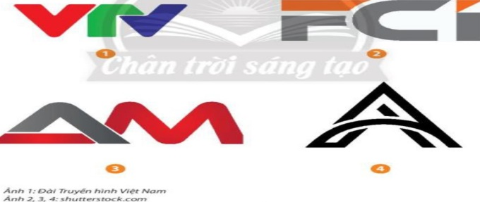
Hoạt động 2: Hoạt động hình thành kiến thức
a. Mục tiêu: Giúp HS quan sát và thảo luận để nhận biết cách thiết kế logo tên lớp
b. Nội dung: GV hướng dẫn HS cách thiết kế logo tênlớp.
c. Sản phẩm học tập: HS biết cách thiết kế logo tên lớp
d. Tổ chức thực hiện:
* GV chuyển giao nhiệm vụ học tập:  GV yêu cầu HS quan sát hình ở trang 11 skg mĩ thuật 7 để nhận biết cách thiết kế logo tên lớp:  - Sau đó nêu câu lệnh để học sinh suy nghĩ thảo luân, và trả lời:  + Có thể cách điệu con chữ  + Tỉ lệ của các nét của con chữ  + Có thể sử dụng màu nền, màu chữ như thế nào để tạo hình logo tên lớp  - GV yêu cầu HS ghi nhớ các bước tạo hình và trang trí sản phẩm thời trang (SGK trang 11)  * HS thực hiện nhiệm vụ học tập  - HS lắng nghe yêu cầu của GV và thực hiện nhiệm vụ.  * Báo cáo kết quả hoạt động và thảo luận  - GV gọi một số HS đứng dậy trình bày câu trả lời của mình  - GV gọi HS khác nhận xét, đánh giá câu trả lời của bạn.  * Đánh giá kết quả, thực hiện nhiệm vụ học tập  HS nhận xét, đánh giá chéo.  - Giáo viên bổ xung KT | 2. Cách thiết kế logo tên lớp”  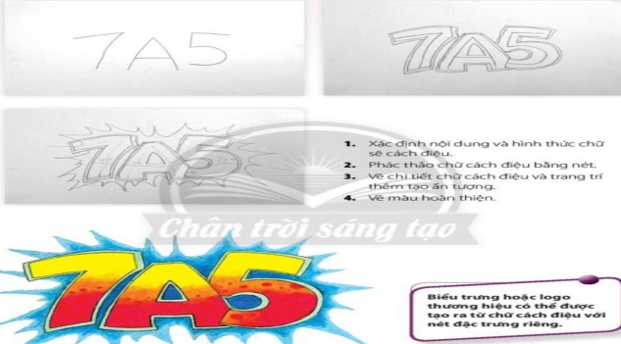  Biểu trưng hoặc logo thương hiệu có thể được tạo ra từ những chữ cái cách điệu với những nét đặc trưng riêng.
Hoạt động 3: Luyện tập sáng tạo
`a.Mục tiêu: Trao đổi thông tin giữa cá nhân, nhóm, lớp cùng hoàn thành nhiệm vụ học tập.
b. Nội dung:
- GV yêu cầu HS làm bài tập phần Luyện tập – sáng tạo trong SGK.
c. Sản phẩm học tập: sản phẩm mĩ thuật của HS.

